**PONTIFÍCIA UNIVERSIDADE CATÓLICA DE MINAS GERAIS**

**Instituto de Ciências Econômicas e Gerenciais**

**Curso de Ciências Contábeis**

**TAXA DE JUROS:**

**Inflação**

**Belo Horizonte**

**2015**

**TAXA DE JUROS:**

**Inflação**

Artigo apresentado ao Instituto de Ciências Econômicas e Gerenciais - Ciências Contábeis da Pontifícia Universidade Católica de Minas Gerais, como requisito parcial para aprovação no Trabalho Interdisciplinar.

**Belo Horizonte**

**2015**

**SUMÁRIO**

INTRODUÇÃO 4

ANALISE DA TAXA DE JUROS 5

Definições de Taxa de Juros e Inflação 5

Causas e efeitos da inflação 6

Instrumentos para controle da inflação 7

Políticas de Combate à inflação no Brasil 8

Gráfico 1 – Demonstra a variação anual da inflação: 10

Como medir a inflação 11

Inflação e a Economia 12

Gráfico 2 – Demonstra a evolução do PIB em conjunto com a inflação: 14

Inflação na contabilidade 14

Estudo de caso 15

CONSIDERAÇÕES FINAIS 19

REFERÊNCAS BIBLIOGRÁFICAS 20

# INTRODUÇÃO

O presente artigo tem como objetivo apresentar informações sobre as Taxas de Juros e como ela pode influenciar a economia. O tema será relacionado às categorias organizacionais de Contabilidade, Direito e Estatística.

A linha de pesquisa adotada foi a da “Inflação”, com o objetivo de transmitir conhecimento e esclarecimento sobre o tema aos leitores. Serão abordados os conceitos básicos para o entendimento do sistema inflacionário, as causas e as consequências geradas sobre uma economia e também as formas de combate. Para melhor compreensão dos efeitos provocados pela Inflação foram utilizados dados estatísticos, além de tabelas e gráficos. Falaremos também um pouco da história do processo inflacionário no Brasil, aplicando todo o conceito abordado na pesquisa.

No âmbito econômico serão analisados quais são as formas a inflação pode influenciar o desenvolvimento e o crescimento de uma economia, e quais são as consequências geradas através disso.

Na área contábil, veremos que a inflação pode afetar os dados contábeis e características importantes para manter o objetivo principal da contabilidade, que é conceder ao usuário informações capazes de embasar e tornar mais segura a tomada de decisão.

Por fim, será apresentado o Estudo de Caso com uma dona de casa, sobre a inflação e o impacto causado no bolso de grande parte das famílias brasileiras, que convivem com a alta e baixa repentina de preços dos alimentos nos supermercados.

# ANALISE DA TAXA DE JUROS

# Definições de Taxa de Juros e Inflação

A taxa de juros é um índice utilizado na economia para registrar a rentabilidade de uma poupança ou o custo de um crédito. Chama-se taxa de juros aos diferentes tipos de índice que se empregam na medida de rentabilidade das poupanças ou que se incorporam ao valor de um crédito. A taxa de juros é uma relação entre dinheiro e o tempo dado que podem beneficiar a um poupador que decide investir seu dinheiro em um fundo bancário, ou seja, que se soma ao custo final de uma pessoa ou entidade que decide obter um empréstimo ou crédito.

A definição de inflação se dá pela expansão monetária da economia de um país, ou seja, o aumento da quantidade de dinheiro em circulação no sistema financeiro, e que, consequentemente, ocasiona um aumento generalizado de preços, o que provoca a redução do poder de compra da moeda. O aumento de um bem ou serviço em particular não constitui inflação, que só ocorre quando o há aumento generalizado na maioria dos bens e serviços.

As decisões das autoridades monetárias dos países influenciam as taxas de inflação; todavia, não é só isso que a modifica, pois há diversos outros fatores que transformam o comportamento da inflação dos países. As fontes de inflação costumam diferir em função das condições de cada país, são elas:

1. Tipo de estrutura de mercado: condiciona a capacidade dos vários setores de repassar aumentos de custos aos preços dos produtos.
2. Grau de abertura da economia ao comercio exterior: quanto mais aberta à economia à competição externa, maior a concorrência e menores os preços dos produtos.
3. Estrutura das organizações trabalhistas: quanto maior o poder de barganha dos sindicatos, maior a capacidade de obter reajustes de salários acima dos índices de produtividade e maior pressão sobre os preços.

A taxa da inflação mede o ritmo do crescimento de preços e é obtida por média ponderada. É notada a diferença no grau de aumento do preço de alguns produtos para outros, segundo o valor do índice inflacionário, a inflação pode ser caracterizada como rastejante, alta e hiperinflação. Entende-se como inflação rastejante aquela com taxa inferior a 10% ao ano, inflação alta com taxa acima de 20% ao ano e hiperinflação com taxa de 50% ao mês.

# Causas e efeitos da inflação

Dentre as causas da inflação, podem-se citar: a emissão exagerada e descontrolada de dinheiro por parte do governo; excesso de demanda agregada; elevação de custos; e devida aos mecanismos de indexação de preços. Segundo Vasconcellos (2008) e Garcia (2008), as causas da inflação consistem em três tipos, são eles:

1. A inflação de demanda que se refere ao excesso de demanda agregada em relação a produção disponível de bens e serviços. A chance de ocorrer uma inflação por demanda aumenta quando a economia esta produzindo próximo do pleno emprego de recurso, com isso, o aumento da demanda agregada de bens e serviços, com a economia já em plena capacidade, conduzem a elevações de preços. Para combater um processo de inflação de demanda, a política econômica deve basear-se em instrumentos que provoquem redução da procura agregada por bens e serviços, como redução dos gastos do governo, aumento de carga tributaria controle de credito e elevação da taxa de juros.
2. Inflação de custos que pode ser relacionada a uma inflação baseada na oferta. O nível da demanda permanece o mesmo, mas os custos de alguns fatores importantes aumentam, a partir disso, ocorre uma retração da produção, provocando um aumento dos preços de mercado.
3. Inflação inercial que consiste no processo automático de realimentação de preços, ou seja, a inflação corrente decorre da inflação passada, ocorrendo uma memória inflacionaria. Ela é provocada pelos mecanismos de indexação formal, que são: salários, alugueis, contratos financeiros; e indexação informal, que são: preços em geral e impostos, preços e tarifas públicas.

Entretanto, a dificuldade de se identificar uma única causa é que a economia se comporta como um organismo vivo, onde tudo se inter-relaciona. Muitos, no entanto, atribuem ao déficit público uma das principais causas da inflação. Para compensar esse déficit, o governo alimenta a inflação através do aumento dos impostos; aumento dos preços dos produtos das estatais; tolagem da dívida interna, o que aumenta os juros; atraso nos pagamentos aos fornecedores; a emissão primária de moeda; e o levantamento de empréstimos junto à rede bancária.

A redução da taxa de inflação é uma das principais metas da política econômica dos governos contemporâneos, e a causa desta preocupação se dá pelo grande número de distorções na economia de mercado. Dentre tantas, podem ser citadas:

1. Efeito sobre a distribuição de renda, onde há uma perda do poder aquisitivo dos salários e outras rendas fixas, que consiste basicamente na perda do poder de compra dos assalariados que não sofrerem reajustes nominais em seus vencimentos.
2. Efeito sobre mercado de capitais, onde ocorre a desorganização do mercado de capitais e aumento da procura por ativos reais, onde o mercado fica seriamente abalado em inflações prolongadas, devido a profunda diferença que passa a existir entre as taxas nominais e reais de juros, o que pode também comprometer a restituição do principal emprestado, ou seja, ocorre uma rápida deteorização do valor da moeda. No Brasil, essa distorção foi bastante minimizada através do mecanismo da correção monetária, que consiste no reajuste de papeis, títulos públicos, cadernetas de poupança e títulos privados, por índices que refletem aproximadamente o crecimento da inflação.
3. Efeito sobre balanço de pagamentos, que é o surgimento de déficits no balanço de pagamentos, tendendo a provocar um estimula às importações e desestimulo as exportações, diminuindo o saldo da balança comercial.

**FAZER COMENTÁRIO**

# Instrumentos para controle da inflação

Em curto prazo, o principal instrumento para controle da inflação é a política monetária. Esse é o instrumento mais rápido e mais utilizado.

Outra forma de controle da inflação no curto prazo é o próprio controle de gastos do governo. Quando a inflação está mais alta o governo deve gastar menos para não expandir a demanda.

No longo prazo, o melhor remédio para inflação é a expansão da capacidade produtiva, que aumenta a oferta de produtos e reduz os preços dos mesmos.

No conceito de política monetária, são duas as principais estratégias adotadas: o estabelecimento de Metas de Inflação, adotado no Brasil e o acompanhamento do chamado Núcleo de Inflação adotado nos EUA.

A política de sistema de metas de inflação foi criada na Nova Zelândia e tem como objetivo estabelecer uma “âncora” nominal para orientar expectativas de mercado. São “bandas” fixadas para a inflação futura, controlada através da política monetária, principalmente taxa de juros.

No Brasil, esse sistema foi adotado a partir de 1999, as Autoridades Monetárias fixam os limites de variação para dois anos. Fixada a meta, o Banco Central através do COPOM (Comitê de Política Monetária), em reunião a cada 45 dias, controla a taxa de juros básica (SELIC), de acordo com as expectativas de mercado, e anuncia a tendência da taxa de juros até a próxima reunião, que pode ser alta, de baixa ou sem viés, significando que o Banco Central pode alterar a taxa de juros a qualquer momento,antes da realização da próxima reunião.

Já o sistema de núcleo da inflação consiste no índice de preços, onde são expurgadas, do índice geral, as variações transitórias, sazonais ou acidentais, que não provocam pressões persistentes sobre os preços. As variações transitórias ou sazonais estão normalmente associadas aos choques de oferta, tais como escassez de energia, elevação de preços do petróleo, aumento das tarifas públicas etc., que, redundam em aumentos de custo de produção (inflação de custos).

# Políticas de Combate à inflação no Brasil

O déficit do tesouro foi apontado como maior na década de 1950 a 1960 como a principal fonte de inflação. O déficit público elevado era o principal motivo que era provocado pelo governo que precisava suprir suas necessidades com gastos para infraestrutura e desenvolvimento do país. O governo não podia aumentar a tributação**, pois** a renda per capita era baixa optando assim pela emissão de dinheiro. Podemos aponta-la assim como uma típica inflação de demanda onde, quanto mais dinheiro circulava na economia mais se consumia e investia, em um momento de despreparo econômico para suprir o aumento da demanda.

A partir de 1960, o Governo implantou uma política monetária e fiscal restritiva, a inflação caiu quase 100% ao ano, em 1964, para menos de 20% ao ano após 1969, foi o chamado tratamento de choque, que consistiu em reduzir a inflação e o crescimento econômico. Após, o governo optou por políticas gradualistas de combate a inflação, mantendo a taxa de crescimento do PIB em níveis mais elevados, entre 1967 e 1973, a taxa de inflação reduziu-se para 15,5% ao ano e a taxa de crescimento do PIB subiu 4,8% para 13,6%. (SOUZA,2003, P.248).

Em 1973 com a crise do petróleo a inflação subiu para 40% ao ano entre 1976 e 1978, o governo preferiu adotar políticas monetárias e fiscais restritivas, substituindo importações de insumos básicos e bens de capital, a taxa de inflação saltou para 110,2%em 1980 e para 235,1% em 1985.

SOUZA, (2013) nos fala que o processo inflacionário não pode ser combatido por políticas monetárias e fiscais restritivas, mas por congelamento temporário de preços e salários e com o fim da indexação, se a componente inercial é significativa na composição da taxa.

Para a corrente heterodoxa, a inflação pode ser combatida sem o controle da demanda e sim com a intervenção estatal promovendo congelamento de preços e salários por exemplo.

Em 1986 foi lançado o Plano Cruzado, que implicou na mudança da moeda do cruzeiro para cruzado, reduzindo nesse ano a taxa de inflação para 65%. O fracasso do plano resultou na incapacidade de combater o déficit público, houve aumento no salário no início e com o congelamento nos preços, conjuntamente, pressão de custo e demanda para as empresas e a diminuição da oferta e pressão da demanda provocou desabastecimento no período do congelamento. Quando houve o descongelamento os preços aumentaram, subindo para 416% ao ano, em 1987. (SOUZA, 2013).

Ainda em 1987 foi lançado o plano Bresser, subindo a inflação de 416% para 1.038% no ano seguinte com queda de 0,1% do PIB; implantou-se então ainda no governo de José Sarney lançou-se o plano verão.

No ano de 1990 Fernando Collor de Mello assumiu a presidência e implantou o plano Collor I, que consistia no confisco das poupanças das contas correntes bancárias, junto com o congelamento de preços e salários, com isso a inflação caiu de 1.783% em 1989 para 1.477% em 1990; no ano de 1991 foi lançado o plano Collor II e a inflação caiu para 480% a.a, mas subiu para 2.079% em 1993, sendo a mais alta da histórica econômica do país.

Todos os planos em questão utilizavam a corrente heterodoxa, congelamento, mas falharam ao eleger políticas ortodoxas de controle de demanda, principalmente na questão do déficit público.

Em 1993 o então Ministro da Fazenda Fernando Henrique Cardoso preparou um plano de combate à inflação diferente de todos os outros, e em 1994 lançou o Plano Real, fundamentando-se na Âncora cambial: o câmbio valorizado barateava as importações e aumentava a oferta interna de produtos importados, contendo os preços. Com indexadores nos contratos, a inflação caiu de 1.094 em 1994, para 1,7% a.a em1998, o mais baixo valor desde 1947.

Segundo VASCONCELOS E GARCIA (2008), O Pano Real representou um avanço em relação aos planos anteriores porque reconheceu que as principais causas da inflação estavam no desequilíbrio existente no setor público e nos mecanismos de indexação.

O problema da inflação foi por um bom tempo característico da economia do país, que passou a ser mais controlada a partir da implantação do plano real. O Plano Real acabou com a inflação e provocou grandes efeitos colaterais. Houve uma grande modificação estrutural da economia, abertura econômica, ganhos de eficiências pelas privatizações e aumento de investimentos estrangeiros.

A inflação medida pelo IPCA (Índice Nacional de Preços ao Consumidor), em 1994 caiu de 916,5% para 1,7% a.a depois subiu para 8,9% a.a em 1999 em razão da crise internacional, nesse mesmo ano foi lançado o regime de metas para inflação que a reduzindo para 6% em 2000. A taxa SELIC (Custódia) índice pelo qual as taxas de juros cobradas pelos bancos no Brasil se balizam, foi o instrumento utilizado para manter a inflação dentro de uma determinada faixa. Em 2002, em virtude das eleições e uma negativa sobre o Governo do candidato do Partido dos Trabalhadores Lula, provocou a saída de capitais e a inflação elevou-se há 12,5% ao ano. O BCB elevou a taxa SELIC DE 26,4% A.A em 2003 e para 16,2% a.a em outubro de 2004. (SOUZA, 2013).

A fixação da inflação pelos juros tem sido eficiente. O sucesso do regime de metas de inflação depende da autonomia do Banco Central em poder exercer essa política e da contenção dos gastos públicos, o que permitiria maior crescimento econômico futuro com inflação baixa. (SOUZA,2013).

# Gráfico 1 – Demonstra a variação anual da inflação:

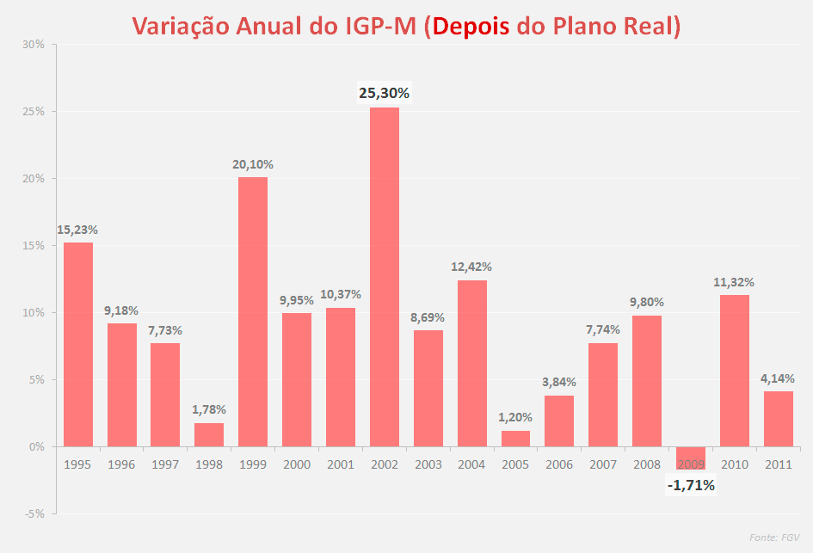

**FONTE: FGV**

# Como medir a inflação

Há vários índices que mostra o quanto os preços sobem ou descem em determinados períodos. Cada índice aponta uma inflação “diferente”: isso acontece porque a alta de preços não atinge todo mundo da mesma forma. Assim, os diferentes índices usam, no cálculo, faixas de renda diferentes, regiões diferentes, itens diferentes e até períodos diferentes. Isso contribuiu também para tornar mais segura a medição, já que há fontes diferentes calculando a inflação. No Brasil, a inflação é medida por meio de diversos índices, que são:

1. **IGP-DI:** Índice Geral de Preços - Disponibilidade Interna apura os preços mensais de todo o processo produtivo: matérias-primas agrícolas e industriais, produtos intermediários e bens e serviços finais e preços de construção. É parte da cesta que corrige os preços de telefonia.
2. **IGP-M:** Índice Geral de Preços – Mercado verifica preços do comércio no atacado, no varejo e na construção civil, pesquisados entre o dia 21 do mês anterior e 20 do mês de referência. É usado na correção de contratos de aluguel e tarifas de serviços públicos.
3. **IPCA:** Índice Nacional de Preços ao Consumidor Amplo aponta mensalmente a variação do custo de vida médio de famílias com renda mensal entre 1 e 40 salários mínimos das 11 principais regiões metropolitanas do país. Os preços são coletados em mais de 28 mil comércios visitados pelos pesquisadores. É considerada a inflação oficial do país, é medido pelo IBGE entre os dias 1º e 30 de cada mês.
4. **INPC:** Índice Nacional de Preços ao Consumidor verifica a variação do custo médio das famílias com rendimento familiar médio entre 1 e 5 salários mínimos. Indica as variações de preços nos grupos mais sensíveis, que gastam todo rendimento em consumo corrente (alimentação, remédio, etc.).
5. **IPC-S:** Índice de Preços ao Consumidor Semanal verifica preços de 388 itens a cada 10 dias. Donas de casa treinadas pesquisam preços de alimentação no domicílio, produtos de limpeza, higiene e serviços; e funcionários da FGV fazem consulta mensal de bens e serviços da cesta básica do IPC.
6. **IPC – Fipe: c**alcula semanalmente os preços de 468 itens consumidos por famílias de que recebem entre 0 e 10 salários na cidade de São Paulo.

**Inflação inercial (NÃO SEI ONDE COLOCAR)**

É a aquela em que a inflação presente é uma função da inflação passada. Se deve à inércia inflacionária, que é a resistência que os preços de uma economia oferecem às políticas de estabilização que atacam as causa primárias da inflação. Seu grande vilão é a "indexação", que é o reajuste do valor das parcelas de contratos pela inflação do período passado.

**Imposto Inflacionário**

O conceito do [**imposto inflacionário**](http://www2.anhembi.br/html/ead01/economia/lu14/lo3/wo_inflacionario.htm) está relacionado à emissão de moeda como meio do governo obter os recursos em receita para pagar suas dívidas. Toda emissão de moeda que o governo promove resulta no aumento da sua capacidade de pagar suas dívidas e adquirir bens e serviços, ou seja, ele cria o meio de honrar as despesas governamentais.

# Inflação e a Economia

Segundo Souza, Nali, os esforços dos governos em promover o desenvolvimento econômico resultam em altas taxas de inflação em países em desenvolvimento. Pode-se afirmar que as inflações contemporâneas, pelo menos até o início dos anos 1990, ocorreram em níveis mais elevados nos países em desenvolvimento, como Brasil, Peru, Argentina, México a América Latina em geral sofreu processos inflacionários crônicos, como no passado, os países desenvolvidos do presente também sofreram com altíssimas taxas inflacionárias.

SOUZA, Nali fala também que os crescimentos econômicos são estimulados com as baixas taxas de inflação, quando ocorre poupança forçada, com o salário nominal crescendo menos que o nível de preços, dessa forma o salário real deteriora-se o que provoca aumento dos lucros e os investimentos das empresas.

As empresas com maior poder de mercado são beneficiadas e aumentam seus lucros quando alguns preços crescem mais que outros e modificam os preços relativos. Em benefício de empresas e classes sociais de rendimentos mais altos, há uma concentração de renda, elevando assim o investimento agregado. Assim esses grupos sociais têm maior facilidade em poupar do que os trabalhadores. Dessa forma, o Crescimento econômico seria estimulado, pois a inflação elevaria a poupança nacional e o nível dos investimentos.

Isso se justifica, porque a inflação penaliza, sobretudo, os que vivem de renda fixa e os mais pobres, que não conseguem preservar-se dos seus efeitos. Mesmo as empresas que repassam os custos acabam perdendo com a inflação, pela exteriorização do poder de compra dos consumidores no longo prazo. (SOUZA, 2013, p.190-191).

A curva de Phillips é um conceito da economia que relaciona inflação com desemprego. A teoria foi desenvolvida pelo neozelandês Willian Phillips, economista que dizia que a relação da inflação e da taxa de desemprego é inversamente proporcional, ou seja, quando cresce a inflação cai à taxa de desemprego. No entanto, economistas ao analisarem mais profundamente perceberam que não é uma regra geral, que esta relação só se aplica desta forma quando a taxa de inflação está à cima do esperado, sendo que, em médio prazo, esta taxa superior acaba sendo a taxa esperada invalidando esta relação.

O crescimento econômico ocorre por ciclos com fases de recessão, recuperação e prosperidade.

1. Na fase ascendente do ciclo, com a elevação dos preços e produção, surgem novos processos tecnológicos e novos produtos. Durante um tempo a produção exclusiva com o registro de patentes assegura a produção, elevando assim os preços e levando os consumidores a pagarem mais por se tratarem de novidades; com a elevação dos preços os empresários passam a disputar recursos produtivos escassos, o que leva também ao aumento da demanda por máquinas, equipamentos e mão de obra especializada. Assim novos concorrentes entram no mercado deslocando os não inovadores, a produção cresce e atinge um auge depois decai pelo aumento dos custos e redução dos preços dos produtos diante da disputa dos concorrentes, quando os consumidores passam ter acesso maior a essas novas tecnologias. (SOUZA, 2013).
2. Fase descendente do ciclo é quando preços e produção caem, assim como pressões sobre a demanda e mão de obra. Sindicatos fortes e oligopólios criam uma barreira a redução de preços e salários nos países desenvolvidos, já os países agrícolas não existem tanta restrição a queda de preços, pois seus sindicatos são fracos. Nessa fase a política de maior gasto público é a melhor para economias desenvolvidas com inflação baixa e melhor distribuição de renda; já nas economias subdesenvolvidas com inflação alta, esse aumento de gastos agrava a concentração de renda e tensões estruturais, que são responsáveis também pela inflação. (SOUZA, 2013).

# Gráfico 2 – Demonstra a evolução do PIB em conjunto com a inflação:

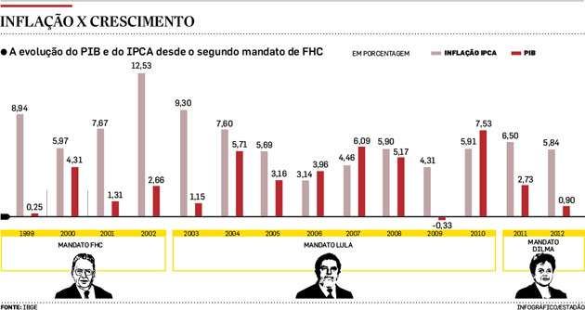

# Inflação na contabilidade

O Conselho Federal de Contabilidade instituiu em 1993 os Princípios Fundamentais de Contabilidade, um deles é o Princípio da Atualização Monetária. De acordo com ele, os efeitos da alteração do poder aquisitivo da moeda nacional deveriam ser reconhecidos nos registros contábeis através de ajustamento da expressão formal dos valores dos componentes patrimoniais. Assim, os valores dos componentes patrimoniais e, por consequência, do patrimônio liquido, permaneceriam corretos.

A inflação pode afetar os dados contábeis e características importantes para manter o objetivo principal da contabilidade, que é conceder ao usuário informações capazes de embasar e tornar mais segura a tomada de decisão.

A ocorrência do valor da moeda não ser constante no tempo atinge profundamente a Contabilidade, sendo ela produtora de demonstrativos que refletem a real situação da empresa. Os demonstrativos devem seguir parâmetros pré-estabelecidos e o valor das unidades medidas devem apresentar-se de forma uniforme e passível de comparação aos vários momentos.

Perante a ocorrência da inflação, a indústria faz a atualização do valor dos insumos, que prejudica as análises e os relatórios, objetos do trabalho dos profissionais da Contabilidade, pelo fato que as demonstrações apresentadas em espaços de tempo diferentes geram análises e conclusões errôneas, que não seguem o mesmo padrão e a mesma unidade.

Martins e Neto em 1986 ressaltaram que a contabilidade, ao mensurar o patrimônio frequentemente, evidência um aumento ou diminuição dele, lucro ou prejuízo, estabelecendo o resultado. Ao registrar uma transação econômica pelo seu valor histórico, estando em um período de inflação, a contabilidade pode apurar um resultado que não é real e perder o seu valor informacional.

No Brasil, foram desenvolvidos métodos para ajustar as contas a valores próximos da realidade. Existem duas técnicas principais de reconhecimento dos efeitos da inflação nas demonstrações contábeis: Correção Monetária de Balanço (CMB) e Correção Monetária Integral (CMI). A CMB, instituída pelo art. 185 da Lei 6.404./1976, consiste em reconhecimento dos efeitos inflacionários nos saldos das contas do ativo permanente e do patrimônio.

Na CMI, os efeitos da inflação são reconhecidos em todas as contas do ativo, do passivo, as receitas e as despesas. Elas são atualizadas através de um índice que reflete a perda do poder de compra da moeda corrente a fim de produzir demonstrações em uma única moeda e explicitar os efeitos da inflação sobre cada conta.

Segundo Ribeiro (2005), os seguintes aspectos devem ser considerados na elaboração das Demonstrações Contábeis com correção monetária integral:

* As Contas Patrimoniais monetárias figurarão no Balanço pelos valores históricos, sem correção;
* A perda apurada nas contas Caixa e Bancos figurarão negativamente na DRE (Demonstração de Resultado);
* As contas Clientes e Fornecedores serão ajustadas a valor presente e em seguida apuradas as perdas e ganhos,
* As contas representativas de Aplicações Financeiras e Empréstimos com rendimentos e encargos pré ou pós-fixados figurarão no Balanço pelos seus valores presentes, sendo que as perdas e ganhos interferirão nos saldos das contas de Receitas e Despesas Financeiras;
* As demais contas monetárias representativas de Direitos e Obrigações também deverão figurar no Balanço com seus valores históricos, devidamente ajustados a valor presente, na data do Balanço;
* As Contas Patrimoniais não-monetárias, bem como as contas de Despesas e Receitas Operacionais e não-Operacionais, figurarão na DRE e/ou Balanço Patrimonial pelos valores devidamente atualizados.

# Estudo de caso

Com base na linha de pesquisa escolhida para a realização deste artigo, faremos nosso Estudo de Caso abordando um problema que tem sido frequente para grande maioria das famílias brasileiras: o momento de ir às compras para abastecer a geladeira. Ouvimos reclamações diárias a respeito do aumento dos preços em supermercados, hipermercados, quitandas, padarias e armazéns, há uma desvalorização muito grande da nossa moeda corrente, os alimentos que foram comprados no mês anterior já não podem ser adquiridos no mês seguinte pelo mesmo valor, pois o orçamento já não é mais o mesmo. Abordaremos então, essa alta de preços e mostraremos como a dona de casa Rosângela Alves esta conseguindo superar tal dificuldade.

É inegável que estamos atravessando um momento difícil para a economia brasileira, com menos dinheiro no bolso as famílias estão tendo que refazer seus orçamentos na hora de ir às compras. O aumento exorbitante do preço de vários alimentos e produtos de limpeza essenciais para casa tem deixado os compradores assustadas, com isso, é necessário abrir mão de alguns produtos para obter outros e reduzir a quantidade de visitas ao supermercado feitas por mês.

Até o mês de abril deste ano, o IPCA, indicador oficial de inflação do País, atingiu 8,17% no acumulado em 12 meses, bem acima do teto da meta do Banco Central, que foi de 6,5%.

Faremos abaixo um comparativo de preços de alguns produtos em 1990 até 2010, cuja fonte de pesquisa foi PROCON-SP. O objetivo é ilustrar esse aumento nos preços de produtos básicos e essenciais para o dia-a-dia.

Conversamos com Rosângela Alves, 49 anos, divorciada, sacoleira, dona de casa e mãe da Ana Clara que atualmente tem 12 anos. Fizemos algumas perguntas com o objetivo de entender como ela se organiza na hora de fazer as compras. Veja abaixo:

**Grupo-** Você tem alguma preferência de supermercado para realizar suas compras? Se não, qual é o seu critério de decisão?

**Alves-** Costumo fazer compras no Supermercado BH ou no Apoio Mineiro, acho que são os que possuem os preços mais em conta para o meu orçamento, mas sempre faço uma pesquisa antes de fazer uma compra grande para a casa, analiso através de encartes e sites.

**Grupo-** Você costuma fazer a famosa lista de compras?

**Alves-** Sim, mas avalio os preços dos itens da lista antes de colocar no carrinho, se o preço estiver maior que o esperado eu não compro.

**Grupo-** Quais são os alimentos e produtos que você da preferência na hora das compras?

**Alves-** Dou preferência somente para o essencial, como arroz, feijão, carnes e outros mantimentos importantes para o preparo da comida. Vejo qual é a marca que possui o preço mais em conta. Em relação aos produtos de limpeza compro somente o que estiver faltando também. Há alguns meses estou economizando em casa para tentar diminuir a conta do supermercado, antes eu lavava roupas ao menos duas vezes na semana, hoje tento lavar apenas uma vez para diminuir o gasto com sabão em pó, alvejante e amaciante, pois são produtos caros e que fazem grande diferença no valor total da compra.

**Grupo-** Quais são os produtos que a senhora tirou definitivamente da sua lista?

**Alves-** Tirei tudo que é supérfluo, como biscoitos recheados, iogurtes e guloseimas em geral. Diminui a quantidade de caixas de leite compradas no mês, troquei a qualidade da ração do meu cachorro, passei a comprar de uma qualidade inferior, cujo preço é mais barato.

**Grupo-** Você reduziu a quantidade de idas ao supermercado?

**Alves-** Sim, há uns dois anos atrás eu costumava ir ao supermercado e fazer uma boa compra e voltava algumas vezes para repor o que havia acabado. Hoje eu vou apenas uma vez, compro somente o necessário e o que acaba só é comprado novamente no mês seguinte.

**Grupo-** Com aumento nos preços você teve que abrir mão de alguma atividade que costumava fazer para completar o dinheiro das compras?

**Alves-** Sim, costumava fazer unha toda semana, agora não faço mais e uso o dinheiro para completar a renda da casa.

Através do presente caso, pode se ilustrar as dificuldades enfrentadas pelas famílias brasileiras para contornar o impacto da inflação. Ter a consciência de que estamos passando por um momento delicado para a economia brasileira é fundamental para o controle das contas pessoais. A maneira como Rosângela Alves esta administrando a situação para economizar é a maneira correta para superar a falta de dinheiro. É muito importante aprender controlar os gastos em períodos onde há aumento de inflação.

**Gráfico 3 – Ilustra como a inflação vem afetando o bolso do consumidor dos anos de 1990 até 2014.**

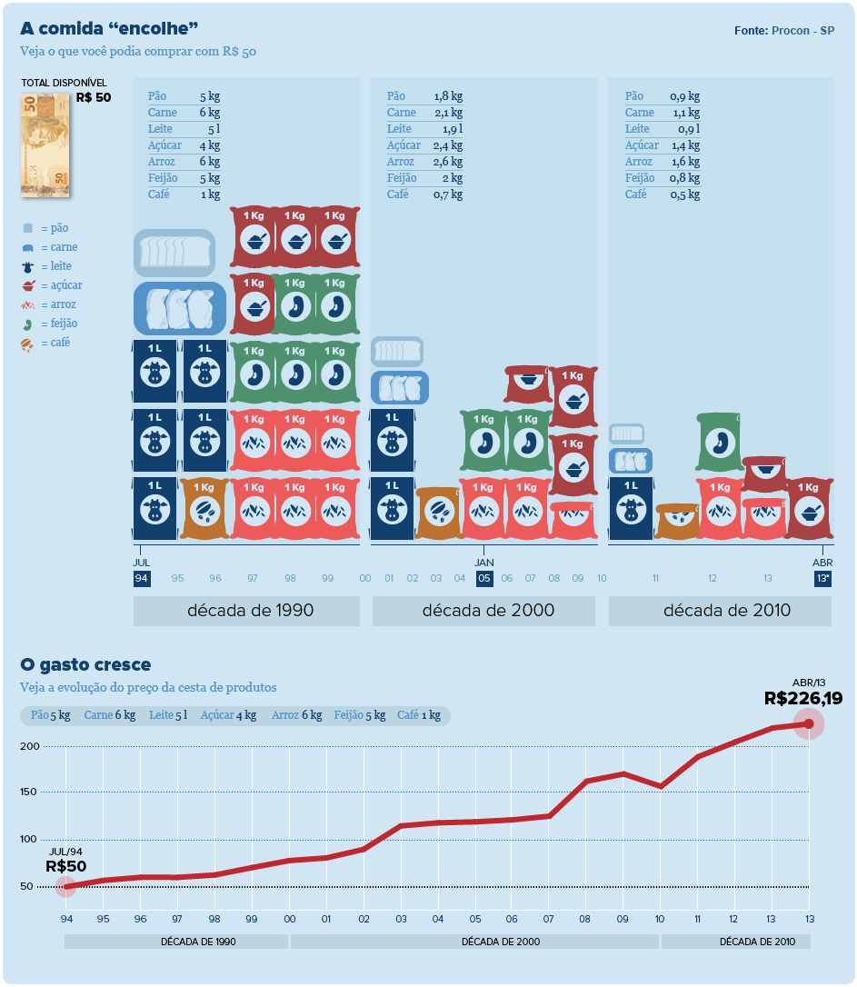**FONTE: PROCON-SP**

# CONSIDERAÇÕES FINAIS

Este trabalho buscou apresentar alguns pontos essenciais sobre a taxa de inflação.

Inicialmente apresentamos alguns conceitos básicos sobre a inflação, as principais causas e os instrumentos de controle.

Em seguida fizemos um breve relato da inflação no Brasil, mostrando como é medida a inflação e os principais índices utilizados, como o IPCA, IGP-M, INPC e outros.

Pela observação dos aspectos analisados, a inflação afeta a economia de um país principalmente na distribuição de renda da população, os investimentos e a percepção das pessoas sobre a economia.

Os assalariados são os que mais sente os efeitos negativos da inflação, pois sua renda se destina para alimentação e transporte, sendo os principais itens do aumento persistente no valor dos preços.

Com o estudo de caso concluímos que a inflação esta ligada diretamente ao poder de compra do consumidor, reduzindo de forma significativa os itens básicos para sobrevivência, afetando de forma negativa a economia, com isso a inflação se torna um problema político e social.

O governo deve optar por medidas de combate que é feita por meios de ações que controlam a demanda agregada, ou seja, via corte dos gastos do governo, aumento da taxa de juros e da carga tributaria e também através de medida de enxugamento de liquidez.

Em período de inflação acima do desejado para o período, o governo deve decidir pela a mais adequada forma de controle para que a economia do país não fique desaquecida e que a inflação esteja no ponto de equilíbrio para que as pessoas possam viver com mais qualidade de vida.

# REFERÊNCAS BIBLIOGRÁFICAS

**Livros**

**SOUZA, Nd. Economia básic. São Paulo: Atlas, 2009., 2009. ISBN: 9788522447756.**

**VASCONCELLOS, Md; ENRIQUEZ GARCIA, M. Fundamentos de economi. São Paulo: Saraiva, c2014., 2014. ISBN: 9788502616325.**

**GREMAUD, AP; et al. Manual de economi. São Paulo: Saraiva, 2011., 2011. ISBN: 9788502135055.**

**VICECONTI, PV; NEVES, Sd. Introdução à economi. São Paulo: Saraiva, 2013., 2013. ISBN: 9788502210455.**

**Sites**

[**http://br.advfn.com/economia/inflacao/brasil/controle**](http://br.advfn.com/economia/inflacao/brasil/controle)

[**http://adcont.ppgcc.ufrj.br/index.php/adcont/adcont2014/paper/viewFile/1400/344**](http://adcont.ppgcc.ufrj.br/index.php/adcont/adcont2014/paper/viewFile/1400/344)

[**http://www.dad.ufv.br/congressodad/anais/201237.pdf**](http://www.dad.ufv.br/congressodad/anais/201237.pdf)

**http://g1.globo.com/economia/inflacao-efeitos/platb**

[**http://www.economiabr.net/economia/4_inflacao.html**](http://www.economiabr.net/economia/4_inflacao.html)

[**http://economia.uol.com.br/financas-pessoais/guias-financeiros/entenda-o-que-sao-os-indices-de-inflacao.htm**](http://economia.uol.com.br/financas-pessoais/guias-financeiros/entenda-o-que-sao-os-indices-de-inflacao.htm)

[**http://g1.globo.com/economia/noticia/2015/06/governo-fixa-meta-central-de-inflacao-em-45-para-2017-mas-diminui-teto.html**](http://g1.globo.com/economia/noticia/2015/06/governo-fixa-meta-central-de-inflacao-em-45-para-2017-mas-diminui-teto.html)

**http://pt.global-rates.com/estatisticas-economicas/inflacao/indice-de-precos-ao-consumidor/ipc/brasil.aspx**